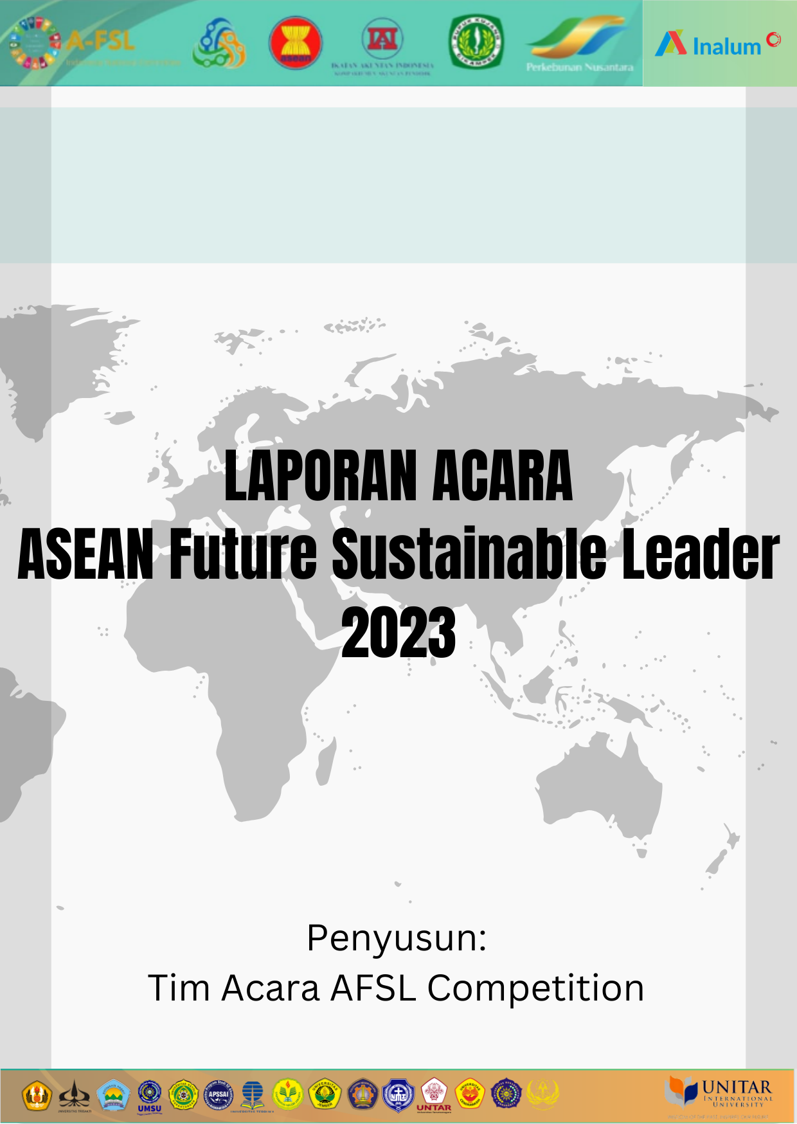
DAFTAR ISI
PENDAHULUAN 4
LAPORAN ACARA WEBINAR 6
I. Pendahuluan 6
II. Tema dan Agenda 6
III. Pembicara 7
IV. Peserta 7
V. Hasil dan Poin Utama 7
Dokumentasi Acara 8
PROSES SELEKSI : VIDEO SUBMISSION 12
I. Pendahuluan 12
II. Tema dan Agenda 12
III. Dewan Juri 12
IV. Peserta 13
V. Hasil 13
LAPORAN ACARA WEBINAR 14
" Building Inclusive Sustainable Communities " 14
I. Pendahuluan 14
II. Tema dan Agenda 14
III. Pembicara 15
IV. Peserta 15
V. Hasil dan Poin Utama 15
Dokumentasi Acara 16
LAPORAN ACARA WORKSHOP KUNJUNGAN KE HUTAN MANGROVE 19
I. Pendahuluan 19
II. Tujuan Kunjungan 19
III. Rangkaian Acara 19
IV. Hasil dan Poin Utama 20
Dokumentasi Acara: 21
FINAL KOMPETISI AFSL 2023 23
Final Kompetisi AFSL 2023 Tingkat Nasional 23
I. Pendahuluan 23
II. Tema dan Agenda 23
III. Dewan Juri 24
IV. Peserta 25
V. Hasil 25
Dokumentasi Acara 26
Final Kompetisi AFSL 2023 Tingkat Regional 28
I. Pendahuluan 28
II. Tema dan Agenda 28
III. Dewan Juri 29
IV. Peserta 29
V. Hasil 30
Dokumentasi Acara 31

PENDAHULUAN
Kompetisi ASEAN Future Sustainable Leaders 2023 (A-FSL 2023) merupakan kompetisi video online untuk beragam kelompok siswa mulai dari level sekolah menengah atas dan pendidikan tinggi lanjutan, akan bersaing dalam melontarkan ide yang akan membawa hal positif berdampak pada masyarakat sesuai dengan kategorinya masing-masing . Pada kompetisi ini, para peserta akan menuangkan ide-ide mereka terkait dengan isu multidisiplin yang berhubungan dengan Sustainable Development Goals (SDG) yang dicetuskan oleh Perserikatan Bangsa-Bangsa (PBB).

Sustainable Development Goals (SDGs) merupakan rencana aksi global yang memuat 17 tujuan dan 169 target yang digagas oleh Perserikatan Bangsa-Bangsa (PBB) dan disepakati oleh para pemimpin dunia, termasuk Indonesia. Poin-poin yang dimuat dalam SDGs bertujuan untuk mengakhiri kemiskinan, mengurangi kesenjangan dan melindungi lingkungan yang diharapkan dapat dicapai pada tahun 2030.

Kompetisi akan dibagi menjadi dua tahap, Nasional dan Regional. Tingkat Nasional akan diadakan sepanjang Agustus 2023 hingga Oktober 2023 dengan hasil akhir akan didapatkan dua perwakilan masing-masing dari Kategori Junior dan Senior yang akan melanjutkan ke tahap Regional. Tahap Regional sendiri merupakan kegiatan berturut selama tiga hari yang akan dimulai dari 31 Oktober 2023. Kegiatan ini memiliki tujuan untuk meningkatkan keterlibatan antar negara dalam upaya mencapai tujuan bersama. Kompetisi, acara penghargaan, dan pemenang semua akan dipromosikan melalui berbagai media publikasi, yang akan memberikan kesempatan paparan Nasional dan Regional bagi para peserta dan sekolahnya masing-masing dan Perguruan tinggi.

Kompetisi A-FSL 2023 bertujuan untuk melatih dan mengembangkan para pemimpin muda Asosiasi Southeast Asian Nations (ASEAN) dalam perannya sebagai agen yang dapat membawa dampak positif bagi masyarakat. Manfaat kegiatan ini secara luas bermanfaat bagi seluruh pihak yang terlibat. Sekolah dan perguruan tinggi akan mendapat manfaat dari berpartisipasi dalam A-FSL dengan kesempatan untuk

menampilkan diri sebagai lembaga pendidikan terkemuka yang menghasilkan generasi muda yang siap kerja profesional dengan keterampilan mutakhir. Dari sisi peserta, kegiatan merupakan katalisator dalam memberikan pengalaman pendidikan yang berkualitas kepada siswa dalam skala kompetisi antar negara. A-FSL 2023 bertujuan untuk membantu menghasilkan generasi pemimpin berikutnya dengan keterampilan dan pengalaman untuk mulai menghasilkan solusi kreatif untuk masalah dunia nyata.

Rangkaian acara dari AFSL Competition 2023 chapter Indonesia terdiri dari :
- Webinar AFSL 2023 Competition Launching
- Proses seleksi dan penjurian AFSL Competition 2023
- Webinar AFSL 2023 Final Competition
- Workshop yang difasilitasi oleh Universitas Warmadewa Bali
- AFSL Final Competition 2023

LAPORAN ACARA WEBINAR
"Living with Sustainability and Inclusiveness"
Tanggal: 22 Juli 2023 Waktu: 08.00-12.00 Durasi: 240 Menit Platform: Zoom

Pendahuluan
Rangkaian kegiatan A-FSL 2023 Indonesia tahun 2023 tidak hanya diisi oleh rangkaian kompetisi namun juga webinar yang diharapkan dapat meningkatkan pemahaman peserta webinar mengenai Sustainable Development Goals (SDGs) melalui living with sustainability and inclusiveness yang menjadi topik dalam kompetisi A-FSL 2023 yaitu “Living with Sustainability and Inclusiveness” Kegiatan webinar ini ditargetkan dapat dihadiri oleh kurang lebih 300 peserta dari tingkat Sekolah Menengah Atas, Universitas di seluruh Indonesia dan peserta umum. Diharapkan kegiatan webinar ini dapat menjadi wadah untuk siswa, mahasiswa dan peserta umum untuk mengenal lebih jauh mengenai Sustainability dan Inclusiveness dari pakar-pakar yang berkecimpung secara langsung di berbagai bidang pekerjaan. Kegiatan Webinar ini merupakan rangkaian kegiatan A-FSL 2023 dimana pada ujung acara, panitia A-FSL 2023 Indonesia akan mengumukan launching atas kompetisi AFSL 2023.

II. Tema dan Agenda

A. Tema
Tema utama dari webinar ini adalah "Living with Sustainability and Inclusiveness” Tema ini dipilih selaras dengan tema AFSL Competition 2023 yaitu “Living With Sustainability and Inclusiveness” tema ini diharapkan dapat meningkatkan kesadaran generasi muda tentang bagaimana menciptakan gaya hidup yang mempertimbangkan dampak lingkungan, sosial, dan ekonomi jangka panjang serta melibatkan inklusivitas sebagai dua kombinasi penting dalam menjamin hidup yang berkelanjutan.

B. Agenda
Webinar ini terdiri dari beberapa sesi yang mencakup topik-topik penting seputar keberlanjutan. Berikut adalah beberapa sesi utama:
Acara dimulai dengan pembukaan dari para pejabat acara yaitu:
- Pembukaan acara oleh President AAEW : Prof Dr Rozainun Haji Abdul Aziz PMK CA (M) FCMA CGMA FCPA (Aust.) ISACA ICDM MACD
- Pembukaan acara oleh Dekan FEB Universitas Padjadjaran : Prof Dr Nunuy Nur Afiah SE., Msi., Ak, CA
- Pembukaan oleh Ketua KAPd IAI : Prof. Dr. Dian Agustia, SE., M.Si., Ak, CA
Dilanjut dengan sesi paparan dari narasumber yang dimoderatori oleh Dr. M.M. Nanny Dewi Tanzil, S.E.,M.Comm.,Ak.
- Sesi 1: Sustainability and Inclusiveness in the Economic Sector
  - Penjelasan mengenai Tujuan Pembangunan Berkelanjutan (SDG).
  - Diskusi tentang peranan sustainabilitas dalam sektor Ekonomi
- Sesi 2: Bridging the Sustainable Development Goals to the Inner Development Goals
  - Pembahasan mengeai langkah-langkah yang dapat dilakukan oleh setiap individu dalam menjembatani proses implementasi SDGs melalui IDG atau inner development goals masing-masing individu.
- Sesi 3: Living with Sustainability and Inclusiveness pada pembangunan Indonesia
  - Paparan mengenai pembangunan nasional dalam pencapaian SDGs Goal 17
  - Tahapan dalam pencapaian visi misi Indonesia 2045 yang melibatkan pembangunan yang berkelanjutan
Setelah sesi paparan acara kemudian dilanjutkan dengan launching A-FSL Competition 2023 yang merupakan sesi penjelasan mengenai kompetisi AFSL Competition 2023 kepada para peserta webinar. Sesi penjelasan memuat mengenai tema kompetisi, prosedur dan peraturan pengumpulan video serta tanggal-tanggal penting dari rangkaian penyelenggaraan AFSL Competition 2023.

III. Pembicara
Webinar ini menampilkan beberapa pembicara terkemuka dalam bidang keberlanjutan, termasuk:
  - Dr. Ahmad Komarulzaman. / Deputy Director SDG Center/Universitas Padjadjaran
  - Peter Philips / Co-Founder/ Open Flow Learning Centre
  - Eka Chandra Buana, SE., MA/ Planning Director Macro & Statistic Analysis/ BAPPENAS (digantikan oleh Ibnu Yahya, S.E., M.Ec.Pol/ Head of Balance of Payments SubDirectorate at Department of Macroeconomic Planning and Statistical Analysis in National Development Planning Agency (Bappenas))

IV. Peserta
Acara ini dihadiri oleh 236 peserta dari berbagai latar belakang, termasuk mahasiswa, profesional, pengusaha, dan masyarakat umum yang peduli tentang keberlanjutan.

V. Hasil dan Poin Utama
Webinar ini menghasilkan beberapa poin utama, termasuk:
- Hidup dengan Keberlanjutan & Inklusivitas di Sektor Ekonomi dengan melakukan kegiatan ekonomi sambil mempertimbangkan lingkungan hidup dan mengakomodasi seluruh lapisan masyarakat, tanpa mengorbankan kebutuhan generasi mendatang.

- Kolaborasi termasuk kemampuan dalam berkomunikasi, pengetahuan yang cukup mengenai inklusivitas, empati dan juga semangat dalam menjalani gaya hidup yang berkelanjutan merupakan kunci utama dalam meningkatkan kesadaran generasi muda mengenai pentingnya aksi dari setiap individu dalam menjalani kehidupan yang berkelanjutan dan inklusif.
- Pengetahuan tentang praktik bisnis berkelanjutan dan inovasi teknologi yang mendukung keberlanjutan.
- Pencapaian SDGs menjadi bagian integral yang tidak terpisahkan sebagai fondasi kokoh menuju Visi Indonesia Emas 2045 dan untuk mencapai visi tersebut Indonesia harus melakukan transformasi di seluruh sektor pembangunan.

Dokumentasi Acara
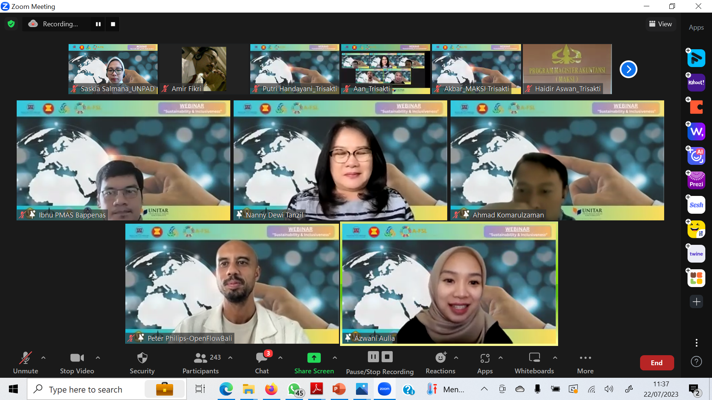
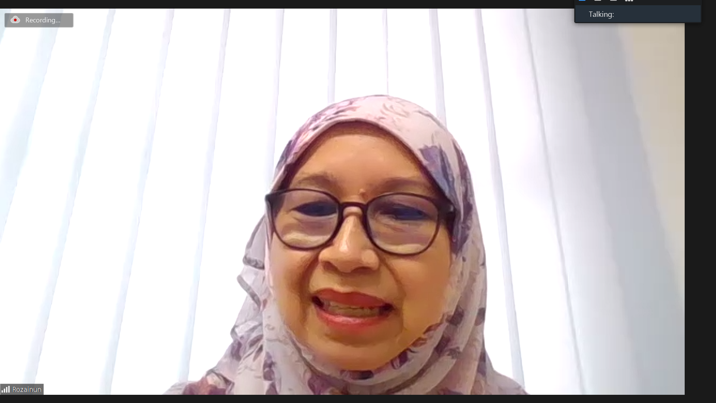

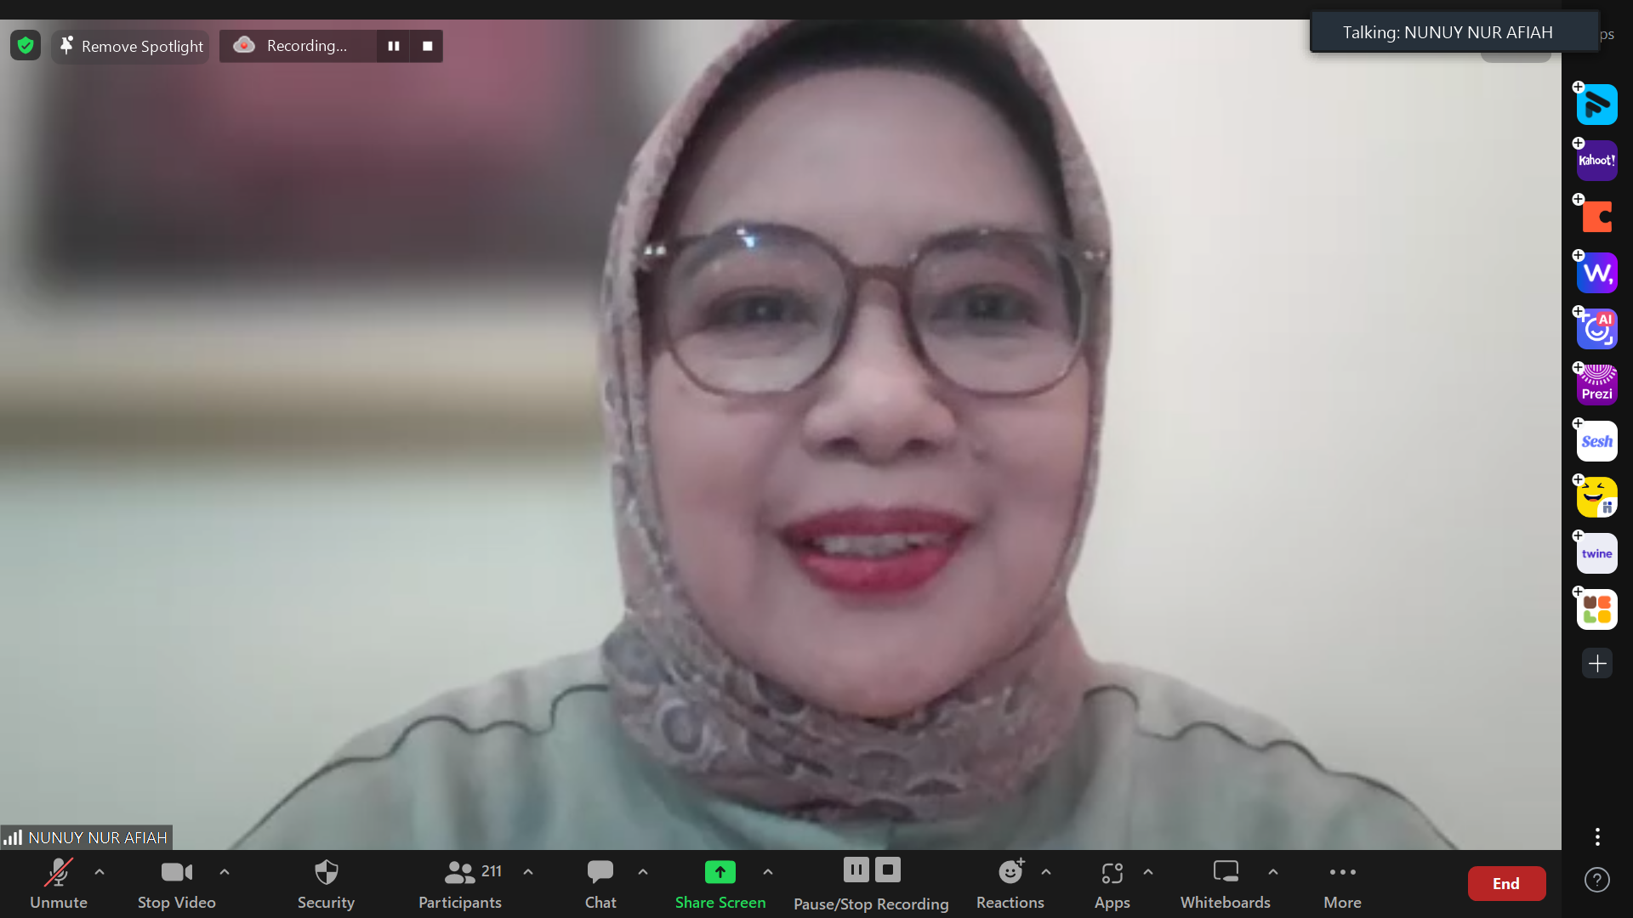

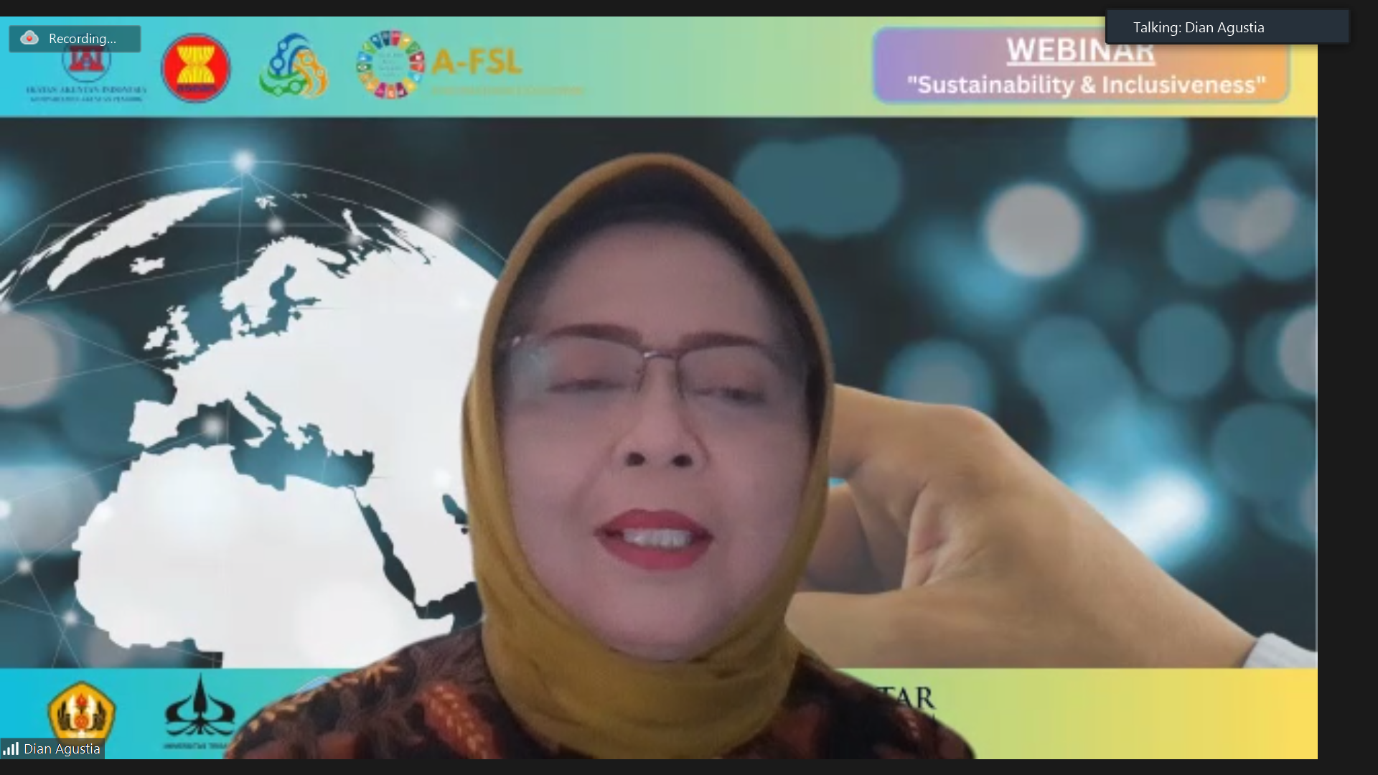

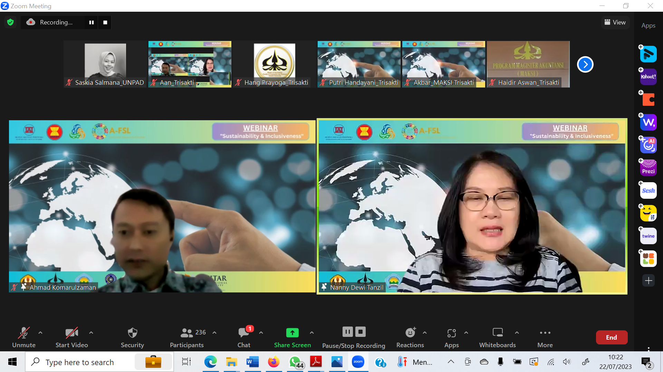
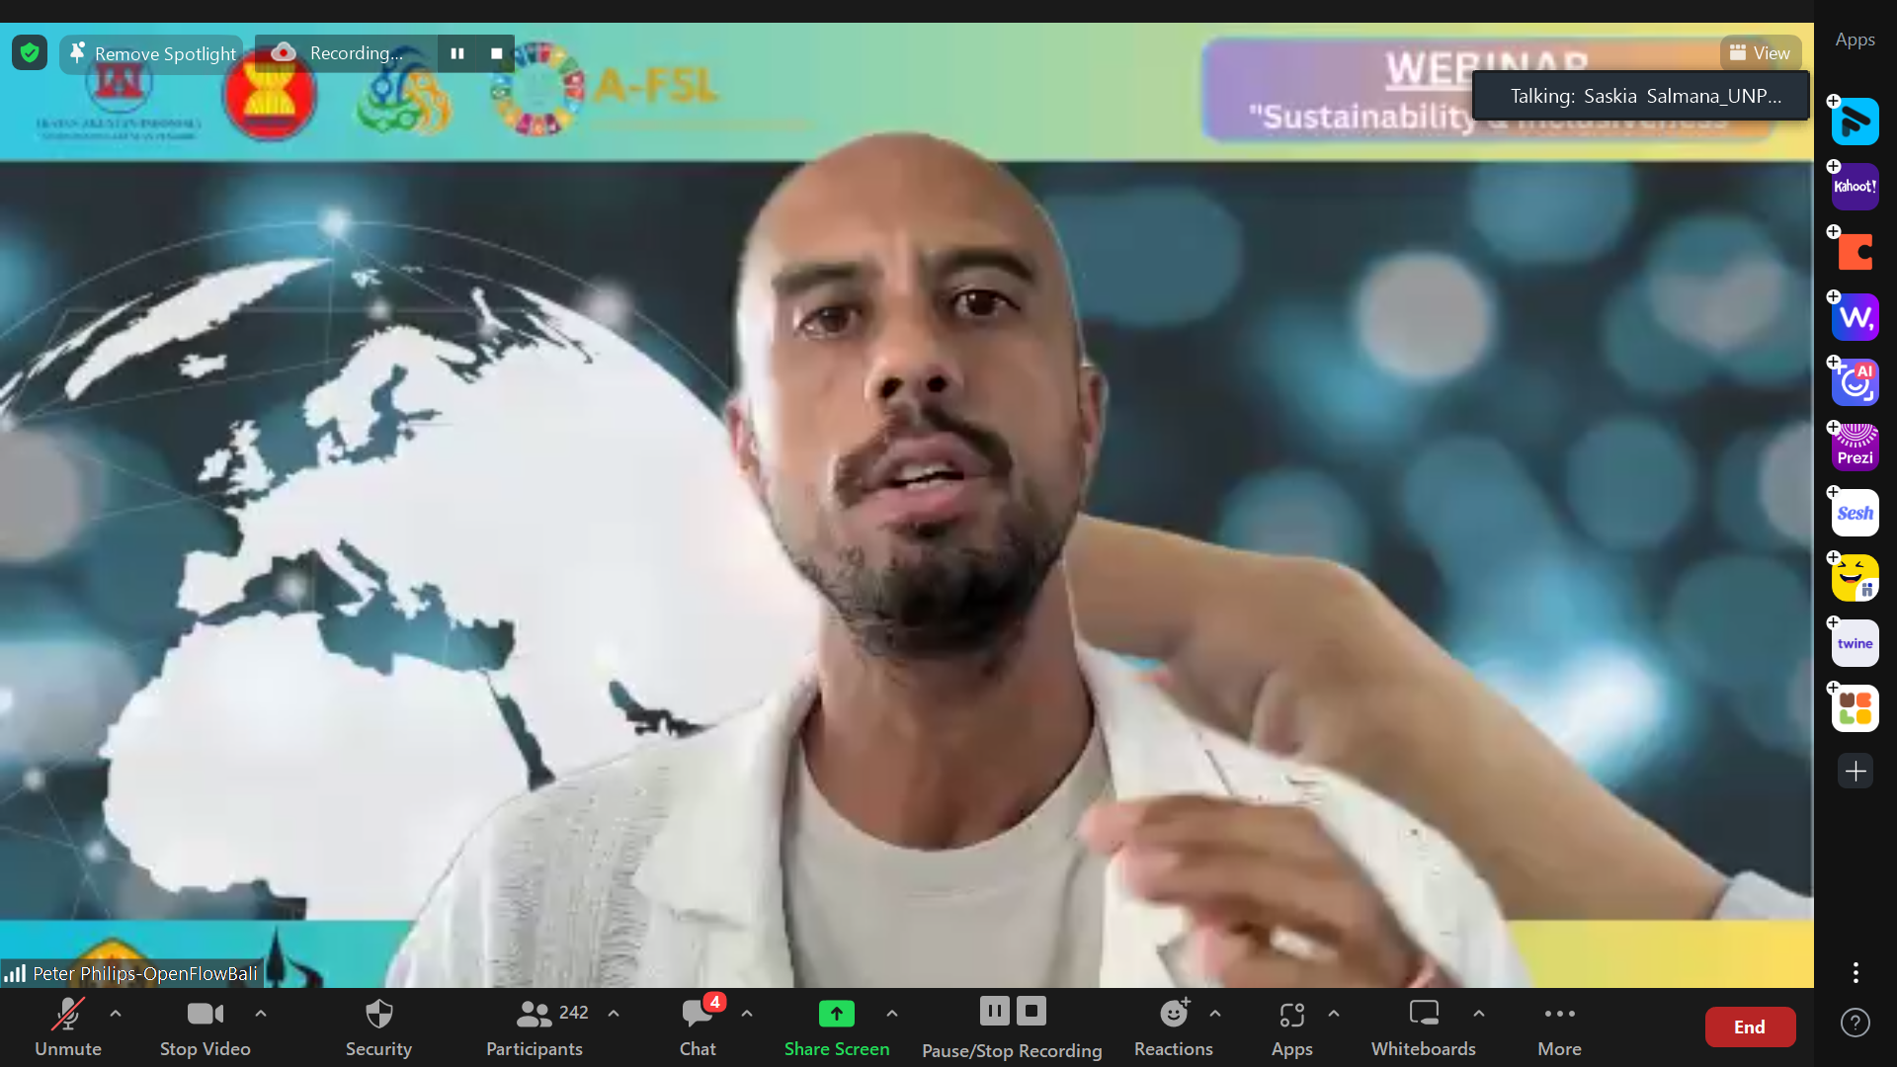

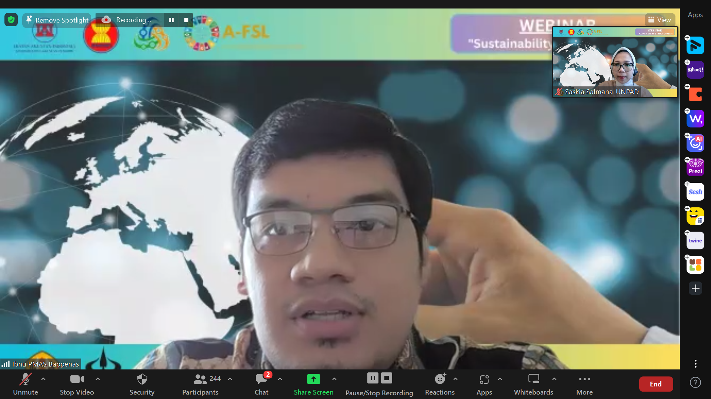

PROSES SELEKSI : VIDEO SUBMISSION
Tanggal: 22 Juli 2023- 25 September 2023
Pengumuman Finalis:
Tanggal: 3 Oktober 2023
- Pendahuluan
AFSL Video Competition diselenggarakan dengan tema "Living with Sustainability and Inclusiveness. Kompetisi ini dibagi menjadi dua kategori peserta, yaitu Junior dan Senior. Kategori Junior terbuka bagi siswa yang saat ini terdaftar di institusi pendidikan menengah di seluruh negara ASEAN dan berusia antara 15 hingga 17 tahun. Sementara itu, kategori Senior terbuka bagi mahasiswa yang saat ini terdaftar di institusi pendidikan tinggi di negara-negara ASEAN dan berusia antara 18 hingga 25 tahun.

II. Tema dan Agenda
A. Tema
Tema AFSL Competition 2023 adalah “Living With Sustainability and Inclusiveness” dengan harapan meningkatkan pemahaman generasi muda tentang pentingnya menciptakan pola hidup yang memperhitungkan efek jangka panjang pada aspek lingkungan, sosial, dan ekonomi, sambil mengedepankan prinsip inklusivitas sebagai elemen kunci dalam menjaga keberlangsungan hidup.
B. Agenda
AFSL Video Competition 2023 dimulai dari tanggal 22 Juli 2023 hingga 25 September 2023. Peserta lomba dibagi kedalam 2 kategori yakni Junior dan Senior. Kirteria penilaian bagi kedua kategori tersebut tidak lah sama dimana pada kategori Junior kriteria yang dinilai adalah Ideation, Project Content, Quality and Creativity, dan Clarity of Presentation. Sementara kategori Senior memiliki kriteria penilaian tambahan yakni Impact ot Society. Pengumuman 5 finalis dari masing-masing kategori dilakukan pada tnggal 3 Oktober 2023. Para finalis tersebut kemudian mengikuti tahapan kompetisi final yang diselenggarakan secara hybrid di Universitas Warmadewa Bali pada tanggal 9 hingga 10 Oktober 2023.

III. Dewan Juri
Sesi penjurian ini diselenggarakan dengan delapan juri dalam bidang keberlanjutan dan komunikasi, yaitu:
- Dr. M.M. Nanny Dewi Tanzil, S.E.,M.Comm.,Ak.. / Lecturer in Faculty of Economics and Business, Universitas Padjadjaran
- Dr. Sekar Mayangsari / Lecturer in Faculty of Economics and Business, Universitas Trisakti
- Prof Emenda Sembiring / Professor in Faculty Civil and Environmental Engineering, Institut Teknologi Bandung
- Dr. Aang Afandi / Lecturer in Accounting Study Program, Politeknik Negeri Malang
- Dr. Hendrawan Santosa/ Lecturer in Faculty of Economics and Business, Universitas Jember
- Nur Indah Riwajanti Ph.D/ Lecturer in Accounting Study Program, Politeknik Negeri Malang
- Erlin Melani SF. MSA./ Lecturer in Accounting Study Program, Politeknik Negeri Malang
- Fisti Eliana Barezki/ Brand Communication Consultant

IV. Peserta
Peserta kompetisi untuk kategori Junior diikuti oleh 5 tim yang seluruhnya berasal dari SMA Negeri 3 Klaten sementara untuk kategori Senior diikuti oleh 20 tim yang berasal dari Universitas Negerri Jakarta, Universitas Jember, Universitas Surabaya, Univeristas Trisakti, dan Universitas Padjadjaran.

V. Hasil
Berikut adalah finalis untuk masing-masing kategori pada Video Competition AFSL 2023:
- Junior Group
  - The Fantastic Group (SMA Negeri 3)
  - Voice Messenger (SMA Negeri 3)
  - The Opportunist (SMA Negeri 3)
  - ASFL Clean Energy (SMA Negeri 3)

- Senior Group
  - SiwakBamboo (Universitas Negeri Jakarta)
  - Carbon Heroes (Universitas Negeri Jakarta)
  - Ceria Team (Universitas Surabaya)
  - JTG (Universitas Jember)
  - The Eco Innovators (Universitas Trisakti)

LAPORAN ACARA WEBINAR

" Building Inclusive Sustainable Communities "
Tanggal: 9 Oktober 2023 Waktu: 08.00-12.00 WITA Durasi: 240 Menit Platform: Hybrid

Pendahuluan
Rangkaian kegiatan A-FSL 2023 Indonesia tahun 2023 tidak hanya diisi oleh rangkaian kompetisi namun juga webinar yang diharapkan dapat meningkatkan pemahaman peserta webinar mengenai Sustainable Development Goals (SDGs) melalui living with sustainability and inclusiveness yang menjadi topik dalam kompetisi A-FSL 2023 yaitu “Building Inclusive Sustainable Communities” Kegiatan webinar ini ditargetkan dapat dihadiri oleh kurang lebih 42 peserta secara offline dan 300 peserta secara online dari tingkat Sekolah Menengah Atas, Universitas di seluruh Indonesia dan peserta umum. Diharapkan kegiatan webinar ini dapat menjadi wadah untuk siswa, mahasiswa dan peserta umum untuk mengenal lebih jauh mengenai Sustainability dan Inclusiveness dari pakar-pakar yang berkecimpung secara langsung di berbagai bidang pekerjaan. Kegiatan Webinar ini merupakan rangkaian kegiatan final dari A-FSL Competition 2023 dimana pada ujung acara, panitia A-FSL 2023 Indonesia akan mengumukan dimulainya final kompetisi AFSL 2023.
Rangkaian kegiatan Final A-FSL Competition 2023 dapat terwujud berkat fasilitas dan akomodasi yang disediakan oleh Universitas Warmadewa sebagai partner universitas di AAEW juga partner dalam acara A-FSL Competition 2023. Lokasi Webinar diadakan secara hybrid secara luring dan daring. Lokasi webinar diselenggarakan di Aula Fakultas Ekonomi dan Bisnis Universitas Warmadewa.

II. Tema dan Agenda
A. Tema
Tema dari webinar "Building Inclusive Sustainable Communities" adalah mengenai pembangunan masyarakat yang inklusif dan berkelanjutan. Tema ini mencakup berbagai aspek yang penting untuk menciptakan komunitas yang seimbang dan berkelanjutan, termasuk kesetaraan, aksesibilitas, keterlibatan warga, keberlanjutan lingkungan, dan keragaman sosial. Dalam webinar ini, para pembicara dan peserta akan mendiskusikan bagaimana kebutuhan-kebutuhan yang diperlukan untuk mempromosikan perubahan positif dalam membangun komunitas yang inklusif dan berkelanjutan di seluruh dunia.
B. Agenda
Webinar ini terdiri dari beberapa sesi yang mencakup topik-topik penting seputar keberlanjutan. Berikut adalah beberapa sesi utama:
Acara dimulai dengan pembukaan oleh pembawa acara webinar yaitu Kadek Goldina Puteri Dewi, S.Ak., M.Ak dan juga tari daerah Bali serta pembukaan rangkaian dari para pejabat acara yaitu
- Pembukaan acara oleh President AAEW 2016-2023 : Dr. M.M. Nanny Dewi Tanzil, S.E.,M.Comm.,Ak.
- Pembukaan acara oleh Dekan FEB Universitas Warmadewa : Prof Made Sara, SE, MP
- Pembukaan acara oleh Rektor Universitas Warmadewa : Prof. Dr Ir. I Gde Suranaya Pandit, MP
- Pembukaan acara oleh Ketua Yayasan Kesejahteraan Korpri Propinsi Bali : Dr. Drs. Anak Agung Gede Oka Wisnumurti, M.Si
Dilanjut dengan sesi paparan dari narasumber yang dimoderatori oleh I Gusti Ayu Agung Istri Sari Dewi , S.E., M.B.A.
- Sesi 1: Evolution from Environmental Protection to Sustainability
  - Penjelasan mengenai pentingnya penjagaan lingkungan terhadap sustainabilitas dan juga pengelolaan limbah makanan
  - Penjelasan mengenai hubungan antara SDGs dengan inklusivitas
- Sesi 2: Building Inclusive Sustainable Communities- TAB SPACE
  - Pembahasan mengenai konsep hidup berkelanjutan dan inklusif
  - Tantangan terkait hidup berkelanjutan dan konsep inklusivitas
Setelah sesi paparan acara kemudian dilanjutkan dengan diskusi dan sesi tanya jawab webinar kepada para peserta webinar. Setelah webinar selesai dilanjutkan dengan final dari kompetisi A-FSL 2023.

III. Pembicara
Webinar ini menampilkan beberapa pembicara terkemuka dalam bidang keberlanjutan, termasuk:
- Prof.Emenda Sembiring, S.T., MT., M.ENG.SC., PhD. / Guru Besar Fakultas Teknik Sipil dan Lingkungan Institut Teknologi Bandung
- Imaniar Rizki M.Ds / Creative Director Tab Space

IV. Peserta
Acara ini dihadiri oleh 42 peserta final kompetisi AFSL 2023 yang hadir secara luring dan 332 peserta daring dari berbagai latar belakang, termasuk mahasiswa, profesional, pengusaha, dan masyarakat umum yang peduli tentang keberlanjutan.

V. Hasil dan Poin Utama
Webinar ini menghasilkan beberapa poin utama, termasuk:
- Pengelolaan limbah makanan adalah langkah penting dalam mencapai keberlanjutan lingkungan, mengurangi dampak negatif pada lingkungan, dan mempromosikan penggunaan sumber daya yang lebih efisien. Itu juga berkontribusi pada tujuan-tujuan pembangunan berkelanjutan yang lebih luas, termasuk Zero Hunger (Tanpa Kelaparan) dan Perlindungan Ekosistem Terestrial (Life on Land)
- Pengelolaan lingkungan dan keberlanjutan bukan hanya tentang melindungi alam, tetapi juga tentang melindungi kesejahteraan manusia dan seluruh planet. Upaya untuk mencapai keberlanjutan melibatkan tindakan individu, perusahaan, pemerintah, dan masyarakat secara keseluruhan untuk menciptakan dunia yang lebih baik dan lebih berkelanjutan.
- Inklusivitas bagi para penyandang disabilitas sangat penting dan memiliki dampak positif yang signifikan, baik bagi individu yang memiliki disabilitas maupun masyarakat secara keseluruhan.
- Inklusivitas bagi penyandang disabilitas bukan hanya tentang mematuhi undang-undang atau tanggung jawab moral, tetapi juga tentang membangun masyarakat yang lebih adil, makmur, dan bermartabat bagi semua warganya, tanpa memandang latar belakang atau kondisi kesehatan

Dokumentasi Acara
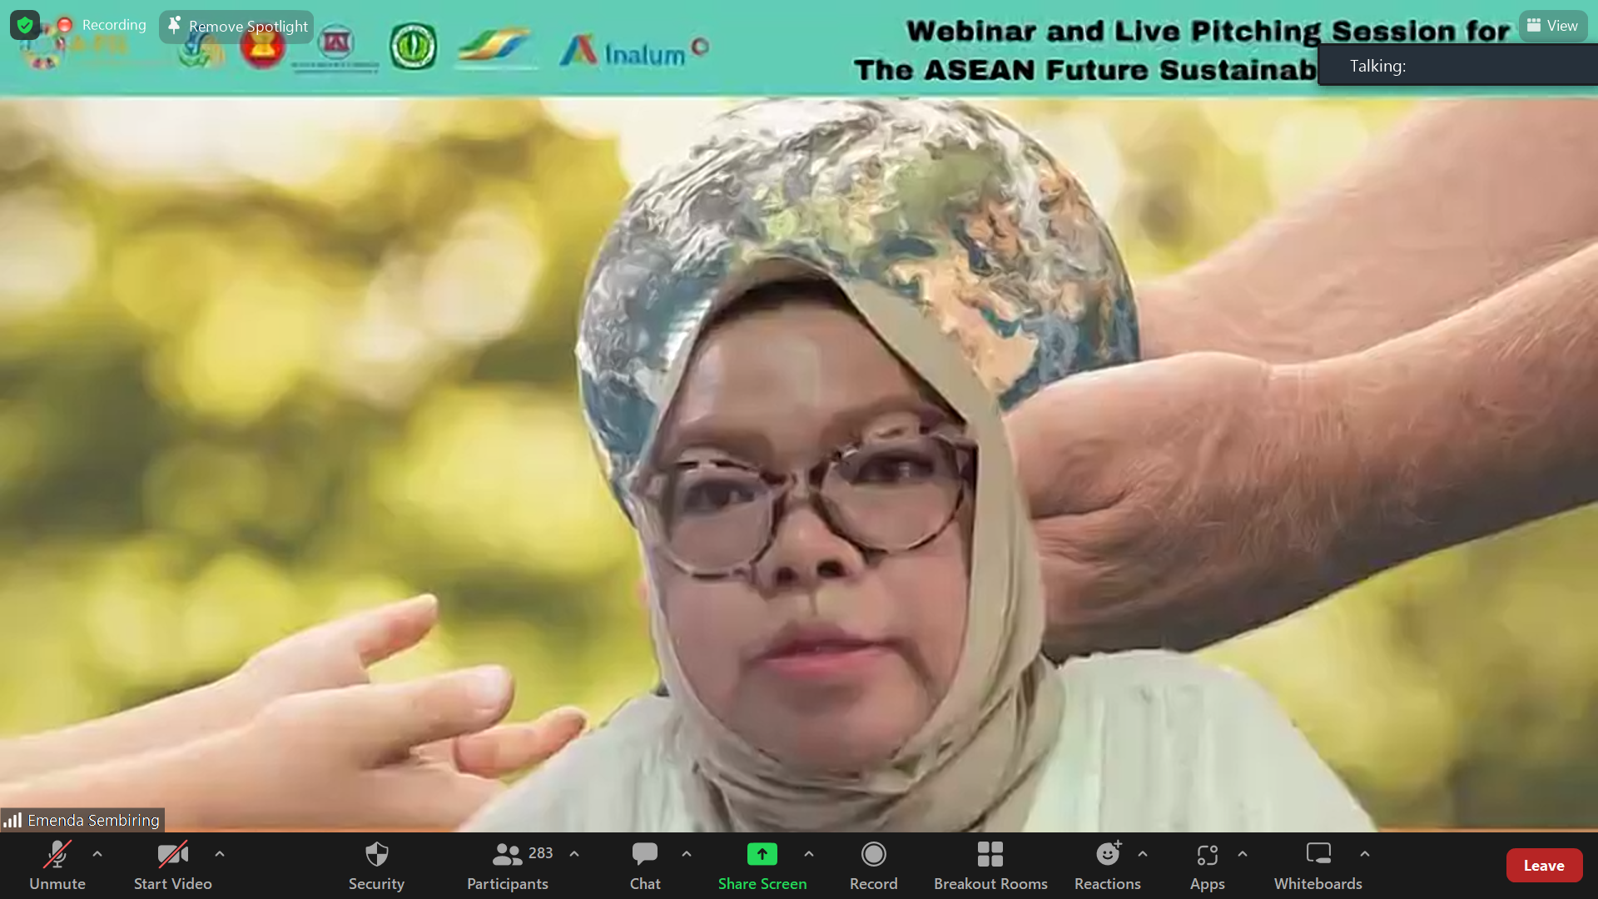

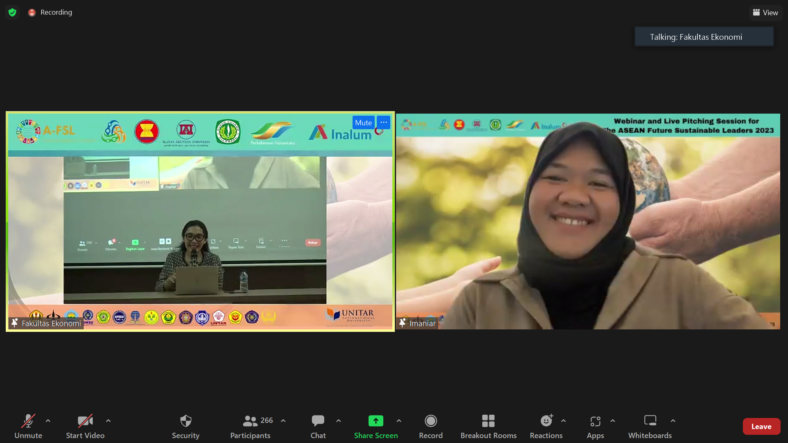
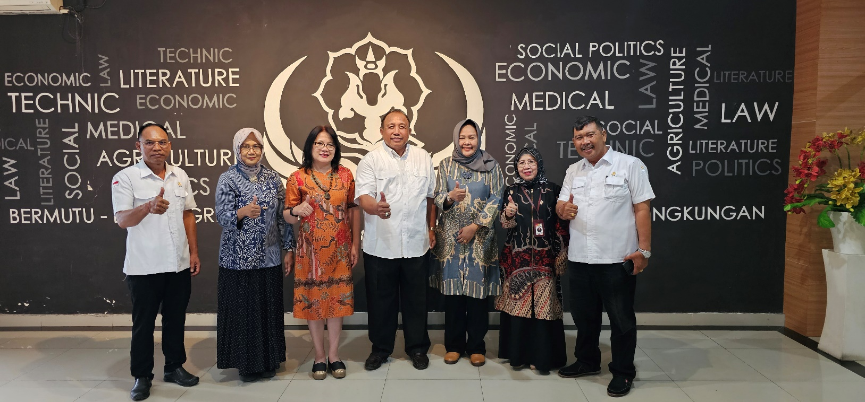
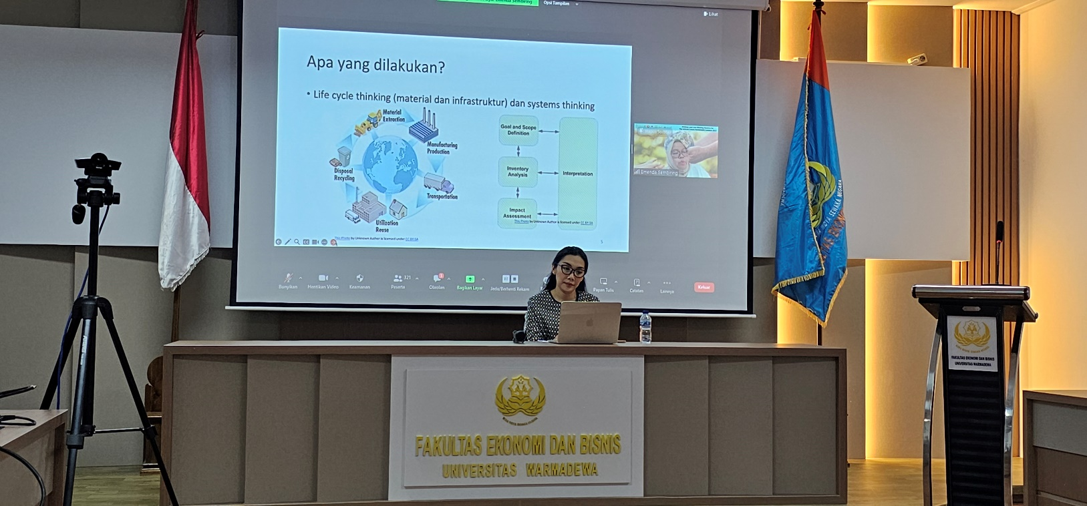

LAPORAN ACARA WORKSHOP KUNJUNGAN KE HUTAN MANGROVE
Tanggal Kunjungan:
10 Oktober 2023 Lokasi: Ekosistem Mangrove Desa Kedonganan Bali Peserta: 42

I. Pendahuluan
Kunjungan ke Ekosistem Mangrove di Desa Kedonganan ini diselenggarakan pada hari Selasa tanggal 10 Oktober 2023 yang difasilitasi oleh Universitas Warmadewa Bali bekerjasama dengan panitia AFSL Competition Chapter Indonesia sebagai bagian dari rangkaian AFSL Final Competition 2023. Kunjungan ini juga merupakan bagian dari pengabdian ke masyarakat sebagai bagian dari upaya dalam meningkatkan kesadaran tentang pentingnya ekosistem mangrove dan konservasi alam. Hutan mangrove adalah ekosistem yang sangat penting karena memberikan berbagai manfaat, termasuk perlindungan pantai, penyerapan karbon, dan kehidupan bagi berbagai spesies laut.

II. Tujuan Kunjungan
Tujuan dari kunjungan ini adalah:
- Mempelajari ekosistem hutan mangrove dan peranannya dalam menjaga keseimbangan ekosistem laut dan daratan.
- Memahami upaya konservasi yang sedang dilakukan di lokasi ini.
- Meningkatkan kesadaran peserta tentang pentingnya menjaga ekosistem mangrove.
- Diskusi dengan Universitas-Universitas yang tergabung dalam ASEAN Accounting Education Workgroup mengenai kemungkinan kerjasama dalam peningkatan model manajemen yang berkelanjutan dalam peningkatan ekosistem ekonomi di desa Kedonganan.

III. Rangkaian Acara
Kunjungan dimulai pada pukul 09.00 WITA dengan pemberian pengantar tentang sejarah hutan mangrove di lokasi ini. Kami diberi informasi mengenai spesies mangrove yang ada di wilayah ini dan peranannya dalam menjaga ekosistem. Selanjutnya, kami melakukan kunjungan lapangan ke area hutan mangrove. Kami belajar mengenai flora dan fauna yang hidup di sini, serta bagaimana kondisi lingkungan dipantau dan dijaga.
Setelah pemukiman, kami diberikan penjelasan lebih lanjut tentang ekosistem mangrove, termasuk tumbuhan dan hewan yang hidup di sini. Para peserta memiliki kesempatan untuk bertanya kepada pakar-pakar ekosistem mangrove yang menjadi narasumber pada diskusi.
Rangkaian acara kemudian dilanjutkan diskusi dengan para konservasionis yang bertanggung jawab atas pemeliharaan hutan mangrove ini. Mereka menjelaskan upaya-upaya yang dilakukan untuk menjaga hutan mangrove dan tantangan yang dihadapi. Diskusi kemudian dilanjutkan dengan paparan dari universitas-universitas yang tergabung sebagai partner dalam ASEAN Accounting Education Workgroup dalam mencetuskan ide-ide kerjasama yang diharapkan dapat membuat suatu model pengelolaan ekosistem mangrove yang berkelanjutan yang diharapkan dapat meningkatkan ekonomi lokal dari desa Kedonganan.
.

IV. Hasil dan Poin Utama
Hasil kunjungan ini mencakup:
- Peningkatan pemahaman peserta tentang ekosistem mangrove dan perannya dalam menjaga keseimbangan lingkungan.
- Kesadaran yang lebih tinggi tentang tantangan yang dihadapi dalam menjaga hutan mangrove.
- Kontribusi positif dalam bentuk diskusi mengenai model pengelolaan ekosistem mangrove yang berkelanjutan yang diharapkan dapat meningkatkan ekonomi lokal dari desa Kedonganan.

Dokumentasi Acara:

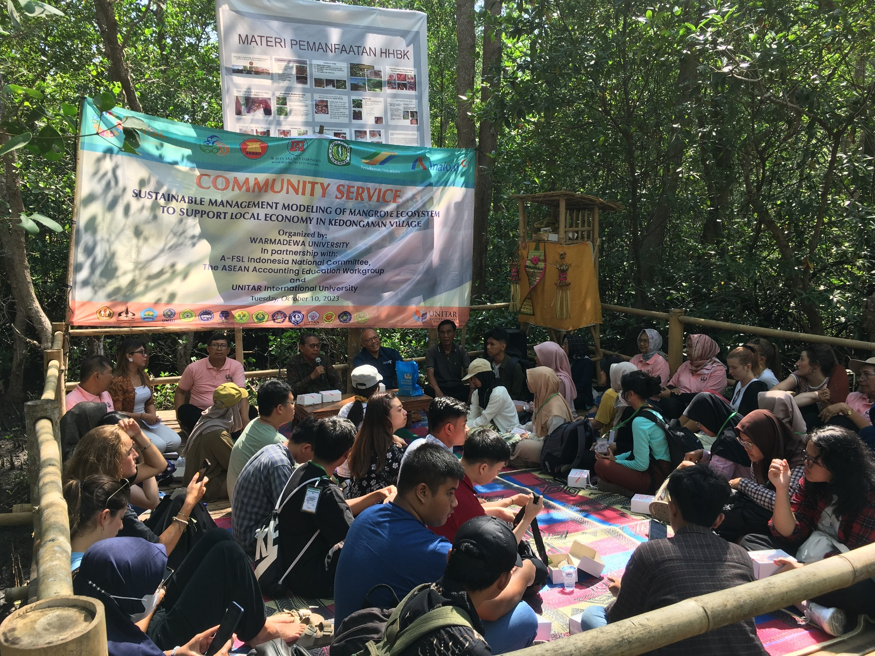
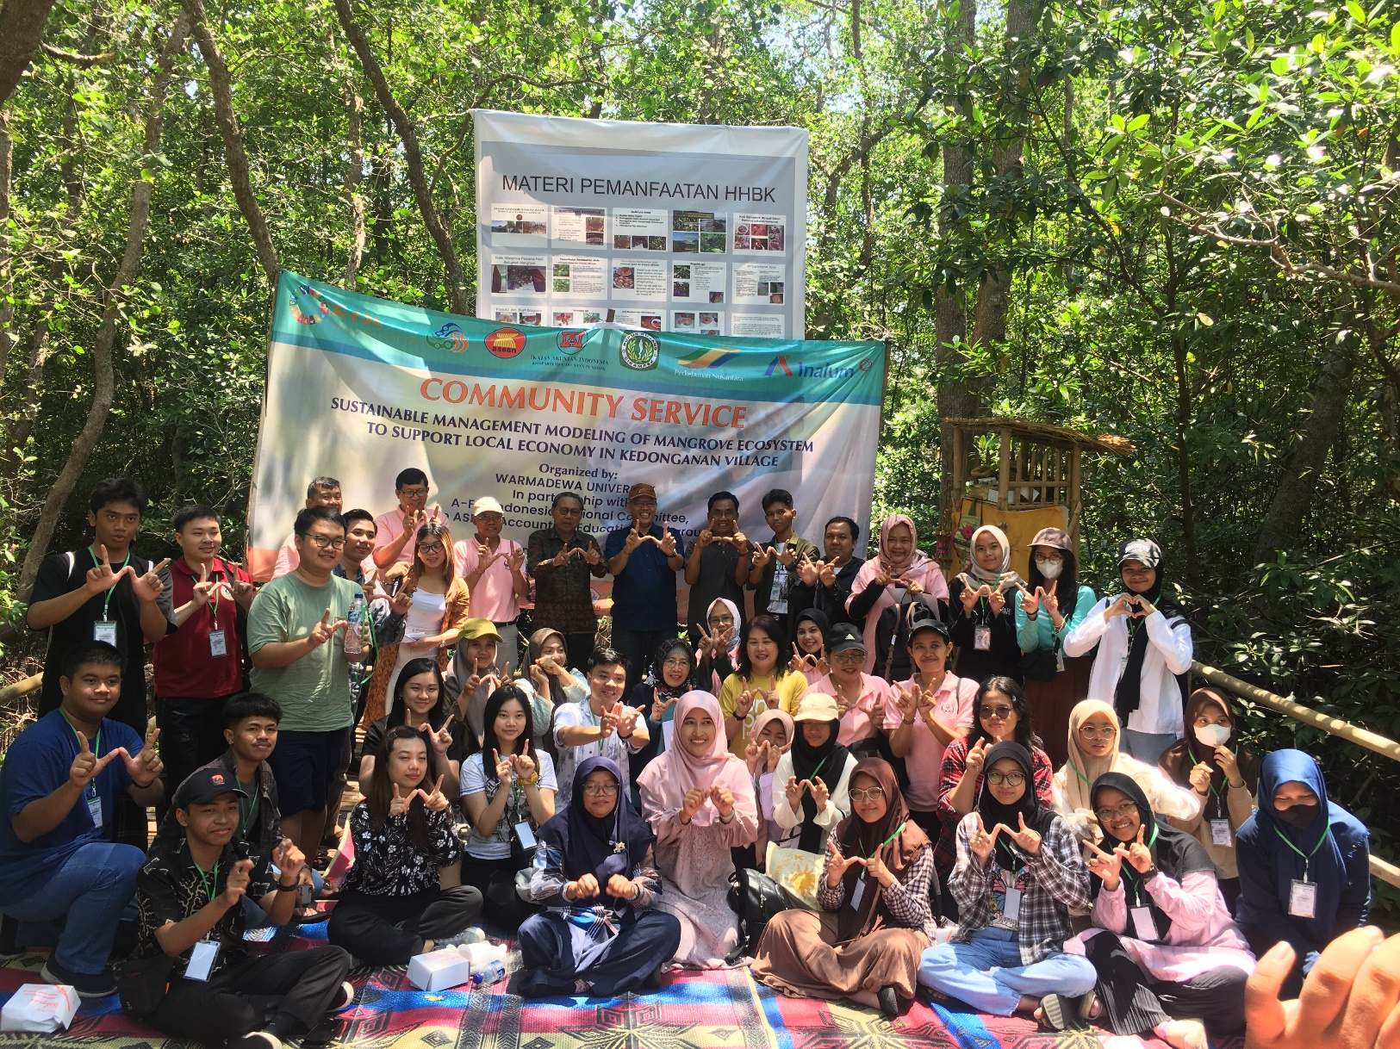

FINAL KOMPETISI AFSL 2023

Final Kompetisi AFSL 2023 Tingkat Nasional
Tanggal: 9 Oktober 2023 Waktu: 13.30-18.00 Durasi: 270 Menit Pelaksanaan: Hybrid
Pengumuman Final:
Tanggal: 10 Oktober 2023 Waktu: 13.00-14.30 Durasi: 90 Menit Pelaksanaan: Hybrid

I. Pendahuluan
AFSL Final Competition Tingkat Nasional diselenggarakan secara hybrid, di mana kegiatan luring berlokasi di Universitas Warmadewa, Bali sedangkan para peserta yang menghadiri acara secara daring menggunakan platform Zoom selama rangkaian kegiatan acara diselenggarakan. Topik untuk kompetisi A-FSL 2023 adalah “Living with Sustainability and Inclusiveness” yang diharapkan dapat mendorong para siswa dan mahasiswa untuk menjadi pemimpin dalam menghadirkan dampak positif terhadap masyarakat, khususnya terkait pembangunan berkelanjutan. Kegiatan final ini dihadiri oleh 36 peserta peserta dari tingkat Sekolah Menengah Atas dan Universitas di Indonesia. Kegiatan Final Competition ini merupakan puncah acara dari rangkaian kegiatan A-FSL 2023.

II. Tema dan Agenda
A. Tema
Tema AFSL Competition 2023 adalah “Living With Sustainability and Inclusiveness”. Tema ini diharapkan dapat meningkatkan kesadaran generasi muda tentang bagaimana menciptakan gaya hidup yang mempertimbangkan dampak lingkungan, sosial, dan ekonomi jangka panjang serta melibatkan inklusivitas sebagai dua kombinasi penting dalam menjamin hidup yang berkelanjutan.
B. Agenda
AFSL Final Competition 2023 dimulai dengan pembukaan dari Dr. Meily Surianti S.E., Ak., M.Si., CA., CMA selaku OCP AFSL 2023. Selanjutnya, MC menginformasikan susunan acara final dan aturan penjurian yang akan dilaksanakan. Setelah aturan final selesai disampaikan, seluruh peserta dan para pendamping yang menghadiri kegiatan secara luring diarahkan untuk berpindah tempat ke ruang tunggu. Satu per satu tim dipanggil ke ruang penjurian untuk menayangkan video yang telah dikumpulkan selama lima menit, dilanjutkan dengan sesi tanya jawab dengan para dewan juri selama lima belas menit. Berikut urutan penjurian Final AFSL 2023:
- Junior Group
- The Fantastic Group
- Voice Messenger
- The Opportunist
- ASFL Clean Energy

- Senior Group
- SiwakBamboo
- Carbon Heroes
- Ceria Team
- JTG
- The Eco Innovators
Setelah seluruh tim mendapat gilirannya untuk mengikuti sesi penjurian, MC menutup acara kompetisi dan menginformasikan bahwa pemenang akan disampaikan pada esok hari. Keesokan harinya, setelah kegiatan workshop selesai dilaksanakan, MC membuka rangkaian kegiatan terakhir AFSL Competition 2023 yaitu pengumuman para pemenang untuk kategori junior maupun senior. Sesi ini diawali dengan pembukaan oleh Prof. Dr. Rozainun Haji Abdul Aziz PMK CA (M) FCMA CGMA FCPA (Aust.) ISACA ICDM MACD selaku President AAEW.
Selanjutnya, MC mengundang Dr. Sekar Mayangsari, Ak., M.Si., C.A. sebagai pejabat AFSL 2023 untuk mewakili Prof. Dr. Rozainun Haji Abdul Aziz PMK CA (M) FCMA CGMA FCPA (Aust.) ISACA ICDM MACD dalam penandatanganan MoU dengan beberapa mitra baru AAEW, yaitu: Universitas Warmadewa, Universitas Jember, Universitas Terbukam, Universitas Muhammadiyah Surakarta, Universitas Cendrawasih, dan Politektik Negeri Malang.
Setelah sesi penandatangan MoU selesai dilaksanakan, MC mengundang para dewan juri untuk menyampaikan kesan pesannya dalam sesi penjurian Final AFSL 2023. Pemenang dari kategori senior diumumkan oleh Dr. M.M. Nanny Dewi Tanzil, S.E.,M.Comm.,Ak. sebagai perwakilan dewan juri, sedangkan pemenang dari kategori junior diumumkan oleh Dr. Meily Surianti S.E., Ak., M.Si., CA., CMA selaku OCP AFSL 2023.

III. Dewan Juri
Sesi penjurian ini diselenggarakan dengan tiga juri terkemuka dalam bidang keberlanjutan, yaitu:
- Dr. M.M. Nanny Dewi Tanzil, S.E.,M.Comm.,Ak.. / Lecturer in Faculty of Economics and Business, Universitas Padjadjaran
- Dr. A A Gde Agung Parameswara / Lecturer in Faculty of Economics and Business, Universitas Warmadewa
- Fisti Eliana Barezki/ Brand Communication Consultant

IV. Peserta
Acara ini dihadiri oleh 16 peserta Sekolah Menengah Atas (SMA) untuk kategori junior dan 20 peserta mahasiswa dari berbagai Universitas di Indonesia.

V. Hasil
Berikut adalah Top 3 untuk masing-masing kategori pada Final Competition AFSL 2023:
- Junior Group
- The Opportunist
- Clean Energy
- Fantastic Group

- Senior Group
- Ceria Team
- The Eco Innovators
- Carbon Heroes

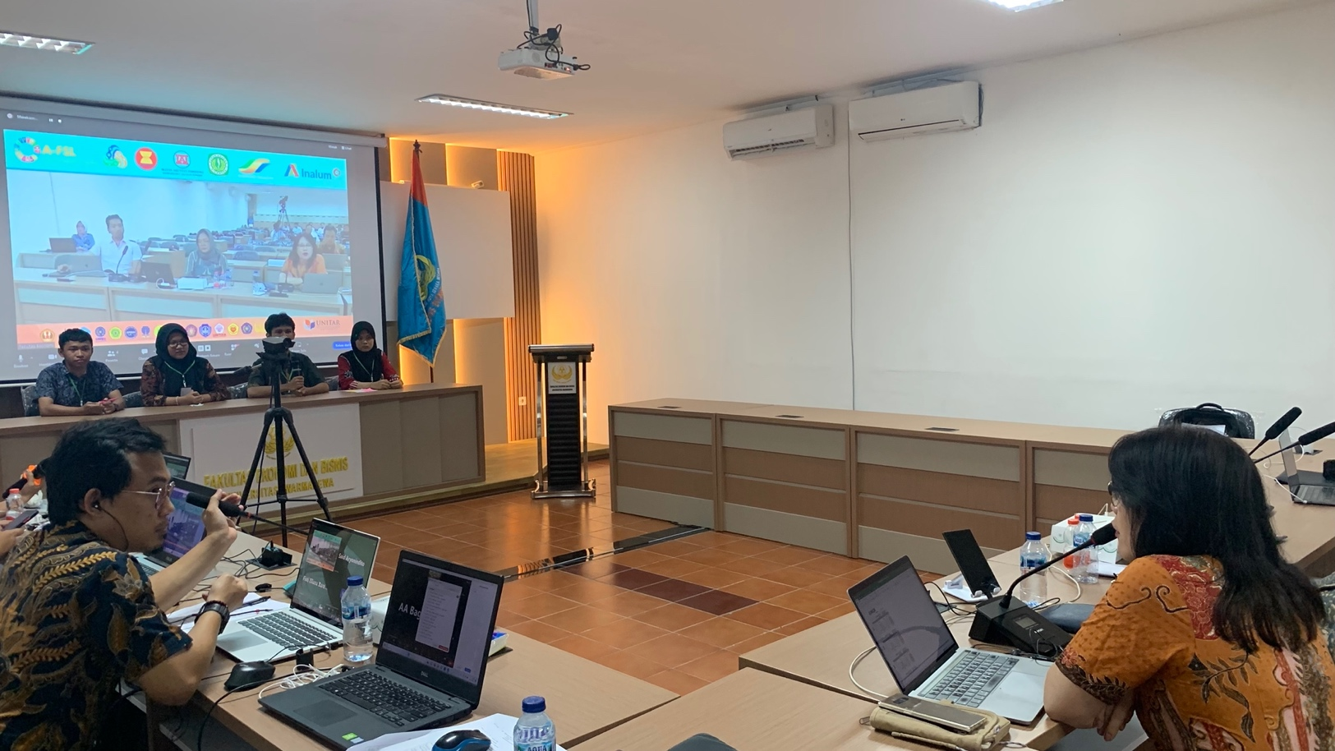
Dokumentasi Acara

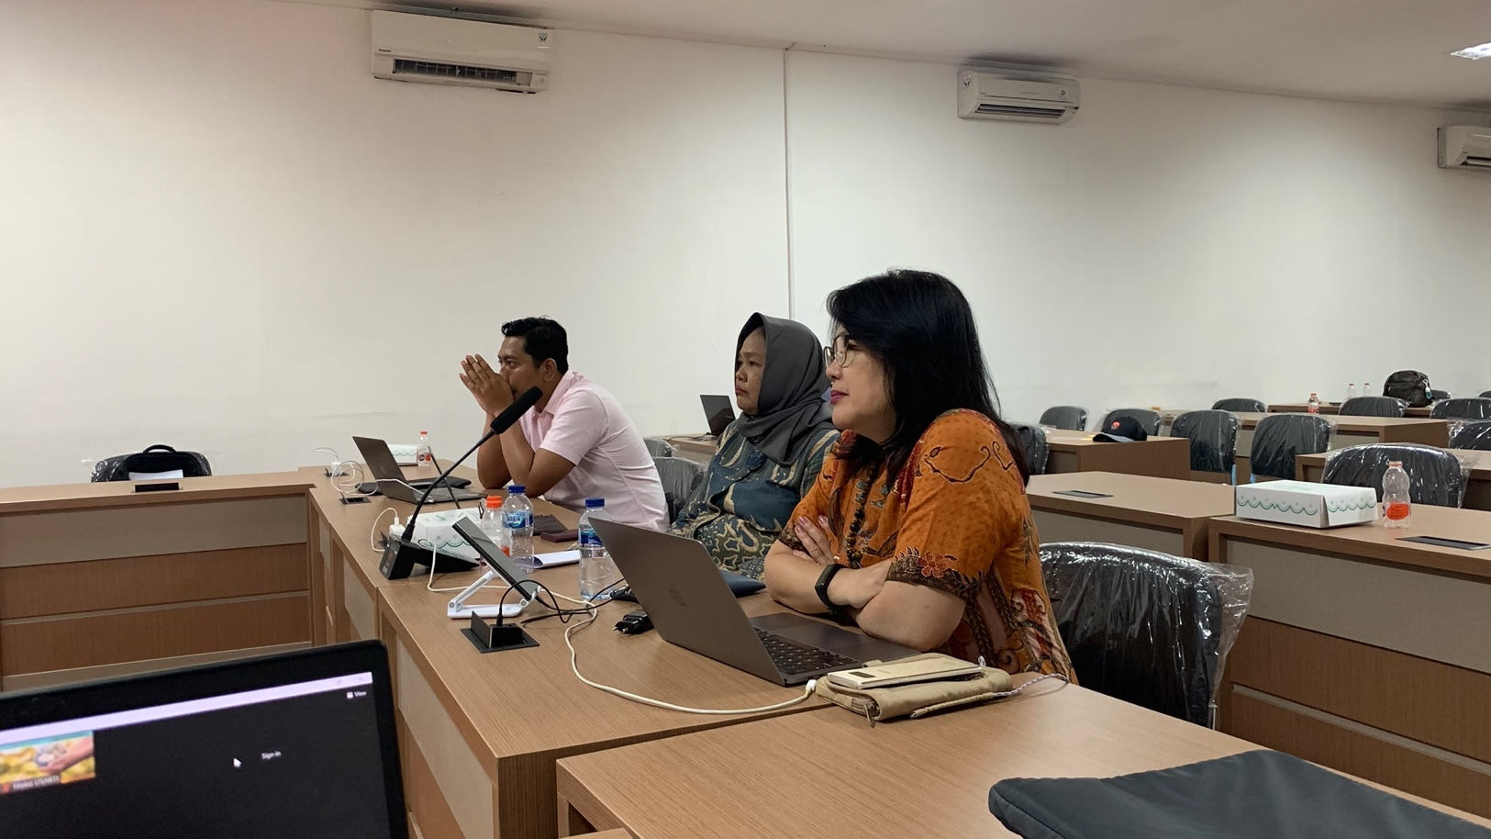
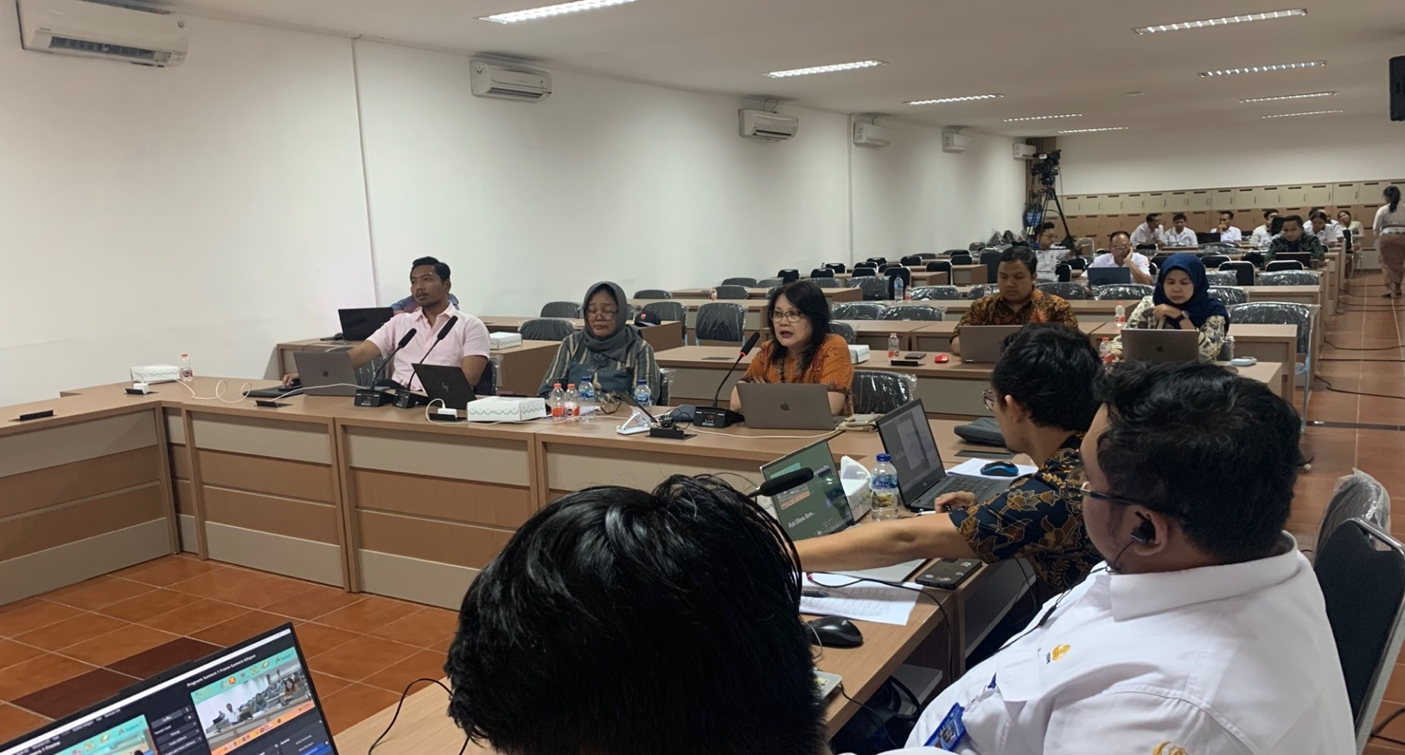

Final Kompetisi AFSL 2023 Tingkat Regional
Tanggal: 01 November 2023 Waktu: 09.00 AM- 05.00 PM (Waktu Malaysia) Pelaksanaan: Offline

I. Pendahuluan
AFSL Final Competition Tingkat Regional diselenggarakan secara offline di UNITAR International University, Selangor Malaysia. Topik untuk kompetisi A-FSL 2023 Tingkat Regional adalah “Living with Sustainability and Inclusiveness” yang diharapkan dapat mendorong para siswa dan mahasiswa untuk menjadi pemimpin dalam menghadirkan dampak positif terhadap masyarakat, khususnya terkait pembangunan berkelanjutan. Kegiatan final ini dihadiri oleh 8 grup dari 3 negara, yaitu: Indonesia, Malaysia dan Filipina. Kegiatan Final Competition ini merupakan puncak acara dari rangkaian kegiatan A-FSL 2023, yang pelaksanaannya terdiri dari dua kategori, yakni: ketegori junior dan kategori senior. Peserta final competition tingkat regional, dapat dirincikan sebagai berikut:
Kategori Jumlah Grup Asal Negara

Senior 6 Grup Indonesia, Malaysia dan Filipina
(Setiap Negara diwakilkan 2 grup)
Junior 2 Grup Indonesia dan Malaysia
(Setiap Negara diwakilkan 1 grup)

II. Tema dan Agenda
A. Tema
Tema AFSL Competition 2023 Tingkat Regional adalah “Living With Sustainability and Inclusiveness”. Tema ini diharapkan dapat meningkatkan kesadaran generasi muda tentang bagaimana menciptakan gaya hidup yang mempertimbangkan dampak lingkungan, sosial, dan ekonomi jangka panjang serta melibatkan inklusivitas sebagai dua kombinasi penting dalam menjamin hidup yang berkelanjutan.
B. Agenda
AFSL Final Competition 2023 Tingkat Regional dimulai dengan pembukaan dari Prof. Emeritus Tan Sri Dato’ Sri Ir. Dr. Sahol Hamid Bin Abu Bakar selaku Vice Chancellor UNITAR International University, Selangor Malaysia. Selanjutnya, MC menginformasikan susunan acara final dan aturan penjurian yang akan dilaksanakan. Setelah aturan final selesai disampaikan, seluruh peserta dan para pendamping yang menghadiri kegiatan secara luring diarahkan untuk berpindah tempat ke ruang tunggu. Satu per satu tim melakukan presentasi, kemudian dilanjutkan dengan sesi tanya jawab dengan para dewan juri.
Setelah seluruh tim mendapat gilirannya untuk mengikuti sesi penjurian, dilanjutkan dengan menunggu hasil penjurian yang diisi dengan beberapa acara tambahan, selanjutnya MC menutup acara kompetisi dan menginformasikan pemenang dari Final Kompetisi AFSL 2023 Tingkat Regional.

III. Dewan Juri
Sesi penjurian ini diselenggarakan dengan enam juri terkemuka dalam bidang keberlanjutan, yaitu:
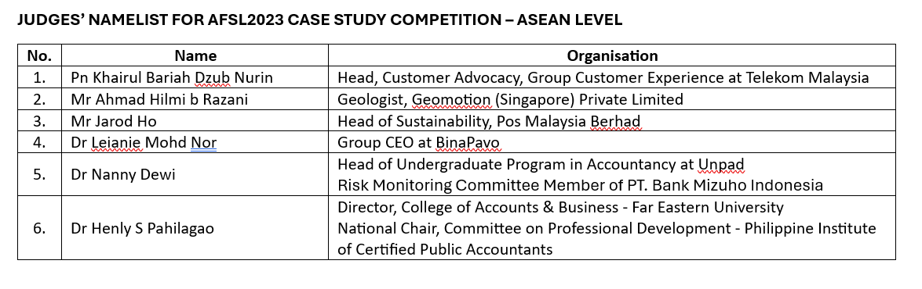

IV. Peserta
Acara ini dihadiri oleh 2 grup untuk kategori junior dan 6 grup untuk kategori senior yang terdiri dari 2 grup asal Indonesia, 2 grup asal Malaysia, dan 2 grup asal Filipina. Daftar peserta dapat dirincikan sebagai berikut:
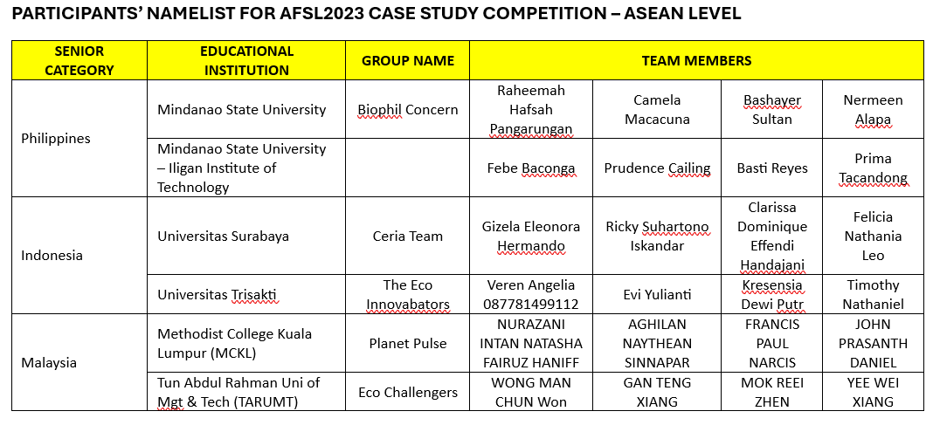
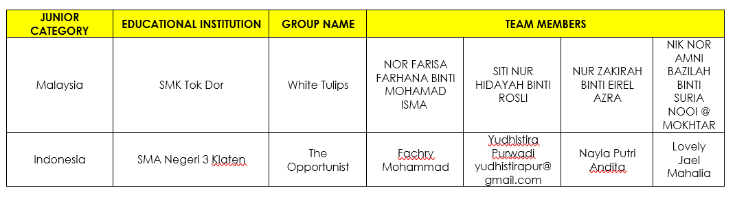

V. Hasil
Berikut hasil penjurian untuk masing-masing kategori pada Final Competition AFSL 2023 Tingkat Regional:
Peringkat | Kategori Senior | Kategori Junior
Champion – RM10,000 | Mindanao State University (Philippines) | SMA Negeri 3 Klaten (Indonesia)
1st Runner up – RM6,000 | Mindanao State University - Iligan Institute of Technology (Philippines) | SMK Tok Dor (Malaysia)
Consolation 1 – RM1,200 | Universitas Surabaya (Indonesia) | -
Consolation 2 – RM1,200 | Universitas Trisakti (Indonesia) | -
Consolation 3 – RM1,200 | Methodist College Kuala Lumpur (Malaysia) | -

Dokumentasi Acara
